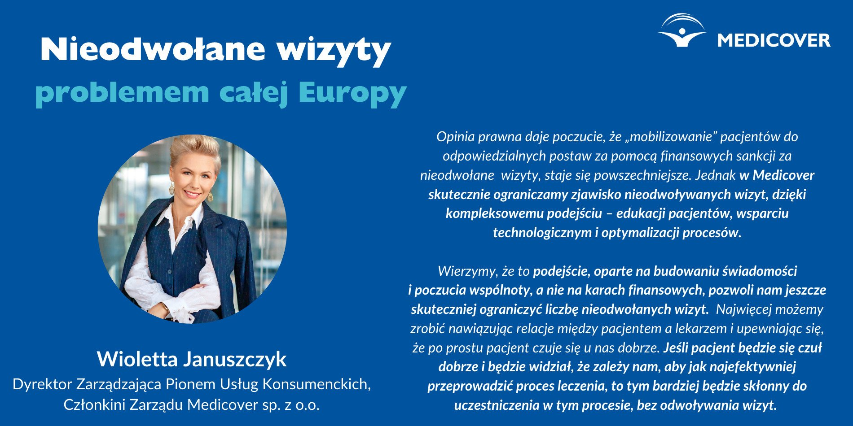

Komentarz ekspercki nt. nieodwoływanych wizyt

2025-02-19

Wioletta Januszczyk, Dyrektor Zarządzająca Pionem Usług Konsumenckich, Wiceprezeska Zarządu Medicover sp. z o.o komentuje analizę prawną, która powstała w ramach tegorocznej edycji kampanii #ODWOLUJE #NIEBLOKUJE i prezentuje rozwiązania stosowane w różnych krajach, celem zwalczania problemu nieodwoływanych wizyt lekarskich.

Stracone godziny pracy lekarzy i personelu medycznego, czy konkretne straty finansowe – to wyzwania systemów opieki zdrowotnej w całej Europie. U ich źródła leży problem nieodwoływanych wizyt lekarskich.

W ramach tegorocznej edycji kampanii #ODWOLUJE #NIEBLOKUJE opracowana została opinia prawna, której autorem jest dr hab. Krzysztof Koźmiński, prof. Uniwersytetu Warszawskiego.W ramach analizy (plik w załączeniu +link do pobrania) można zapoznać się z rozwiązaniami prawnymi, w tym: sankcjami finansowymi, które zastosowano w obszarze zarządzania nieodwołanymi wizytami w wielu europejskich krajach.

W ww. analizie znalazł się także komentarz naszej ekspertki Medicover, Wioletty Januszczyk, Dyrektor Zarządzającej Pionem Usług Konsumenckich, Wiceprezeski Zarządu Medicover sp. z o.o. Jego rozszerzoną wersję publikujemy poniżej.

Niniejsza analiza rozwiązań stosowanych w różnych krajach, celem zwalczania problemu nieodwoływanych wizyt, daje poczucie, że „mobilizowanie” pacjentów do odpowiedzialnych postaw za pomocą finansowych sankcji za nieanulowane wizyty, staje się powszechniejsze. Widzimy to przykładowo w Niemczech (w których, równolegle do Polski, rozwijamy naszą sieć centrów stomatologicznych), gdzie dopuszczalna i społecznie akceptowalna jest rynkowa praktyka polegająca na pobieraniu od pacjenta opłaty z tytułu nieodwołanej wizyty lekarskiej przez placówkę medyczną.

Z naszego punktu widzenia istnieją mniej radykalne metody, niekarzące pacjenta finansowo, a jedynie ograniczające jego dostęp do usług specjalistycznych. Za przykład stawiam Medicover w Rumunii, gdzie publiczno-prywatny system ochrony zdrowia jest podobny do polskiego. Zgodnie z tamtejszą polityką naszej firmy kolejne nieodwołane wizyty skutkują co najmniej miesięcznym zawieszeniem dostępu do usług. W tym okresie dozwolone są tylko wizyty u lekarza pierwszego kontaktu w nagłych wypadkach, ale nie konsultacje specjalistyczne. Podejście to okazało się skuteczne, zmniejszając wskaźnik nieodwołanych wizyt z około 11% do mniej niż 6%. Wykorzystujemy ten model do edukacji, wyjaśniając firmom, że nieodwoływanie wizyt blokuje dostęp do specjalistycznej opieki tym, którzy naprawdę jej potrzebują.

Mówiąc o edukacji i budowaniu świadomości, wracamy do rozwiązań stosowanych przez nas w Polsce. Mam wrażenie, że jako naród preferujemy ewolucję zamiast rewolucji, nie lubimy być straszeni i karani, a potrzebujemy czasu, by identyfikować się z pewnymi ideami, nabrać odpowiednich postaw. Dlatego, zamiast wyciągać finansowe konsekwencje od pacjentów, staramy się namawiać ich do odwoływania wizyt poprzez pozytywną narrację i edukowanie, że wcześnie odwołana wizyta to szansa na zdrowie, a nawet życie dla kolejnej osoby, która może z tego terminu skorzystać. Równolegle, stawiamy na osobisty, indywidualny kontakt lekarza/opiekuna z pacjentem, bo wiemy, że harmonijne relacje na tej linii mobilizują do większego zaangażowania w leczenie i poważniejszego podejścia do kwestii anulowania wizyt.

Nasze dotychczasowe obserwacje – dotyczące zarówno Medicover, jak i rynku – wskazują, że edukacja i komunikacja pozytywna działa i sprawia, żepacjenci są coraz bardziej świadomi, za czym idzie bardziej odpowiedzialne podejście do kwestii zarządzania swoimi wizytami lekarskimi.



Justyna Gościńska-Bociong
Dyrektorka ds. Komunikacji Korporacyjnej at Healthcare Services, Medicover | justyna.goscinska-bociong@medicover.pl |
justyna.goscinska-bociong@medicover.pl
Linkedin

 | Opinia-prawna-non-show-w-krajach-UE-komparatystyka.pdf | Download
 | Medicover w Polsce - Backgrounder PL&amp;ENG 2025.pdf | Download

